四川省市场监管局执法局竞争处党支部联合开展党日活动

11月30日，省市场监管局执法稽查局党支部联合竞争处党支部到梓潼“两弹城”开展“传承红色基因、砥砺初心使命”主题党日活动。
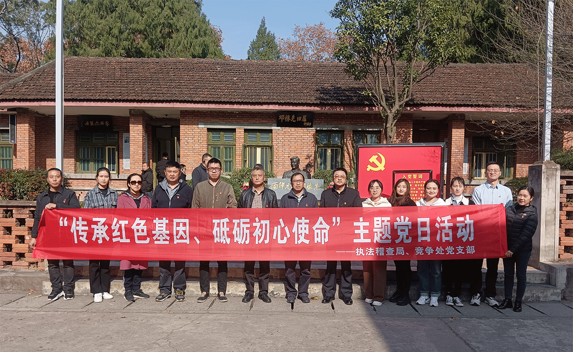
在邓稼先旧居前，4名党员代表向邓稼先铜像敬献花篮，深刻缅怀这位“干惊天动地事，做隐姓埋名人”的杰出科学家。全体党员重温入党誓词，庄严神圣的誓词感染着在场每一位同志，再一次加深了作为共产党员的使命感和责任感，坚定了“听党话、感党恩、跟党走”的思想自觉和行动自觉。在“两弹一星”展厅，支部党员循着于敏、王淦昌、邓稼先、朱光亚、陈能宽、周光召、程开甲等科学家，以及张爱萍、李觉将军的足迹，通过多形式多层次多角度的亲身感受，深情追忆“两弹一星”功勋科学家及科研工作者、技术工人、解放军指战员风餐露宿、筚路蓝缕，顽强拼搏、团结协作，于困苦中奋斗、于艰难中有为、于荒原上创造伟业的故事，感受到前辈们自力更生撼天动地的责任担当，汲取了顽强拼搏、砥砺奋进的精神力量。
面向两弹功勋墙，四川两弹一星干部学院王杰为支部党员作了《红色基因代代传》的党性教育培训，系统介绍我国“两弹”研发的历史背景、艰辛历程和中物院的发展历程等，深刻解读“热爱祖国、无私奉献，自力更生、艰苦奋斗，大力协同、勇于登攀”的“两弹一星”精神，生动阐释其中蕴含的丰富爱国主义精神、集体主义精神和科学创新精神。

